Introduction à la Publicité

Partie 1 => Qu’est-ce qu’une publicité ? Quel est son but, ou la voit-on ?

1. Note les idées émises par l’ensemble de la classe durant le brainstorming.

Publicité

2. Après tout ce qui vient d’être dit, donne ta définition personnelle de la publicité.

3. Lis le texte suivant, ensuite réponds aux questions.
La pub informe et séduit. Par des mots, des images, des sons. La mise en forme publicitaire a ses règles et ses procédés. Elle additionne les composantes iconiques, sonores et textuelles pour leur donner un sens global. Le texte, l’image, le son. Ce sont les trois langages qui organisent le support publicitaire. Le texte est écrit, parlé, voire chanté. L’image est fixe ou animée. Le son est fait de paroles, de musiques ou de bruitages. Texte, typographie, logo, images, son, slogan forment un tout visant diverses opérations. Ils cherchent à retenir l’attention, à faire comprendre un message, à emporter l’adhésion du consommateur, à signer le message et ainsi, à l’attribuer à une marque ou un produit. Chaque élément langagier de la publicité peut faire l’objet d’une analyse particulière. Mais en réalité, tous les éléments de la publicité fonctionnent les uns par rapport aux autres, imbriqués, solidaires. Le message est un puzzle dont les éléments sont reliés par une série de fils invisibles. Retenir l’attention ! C’est la mission la plus visible d’une annonce publicitaire.
Conseil de l’éducation aux médias, « Comprendre la publicité », Bruxelles, CEM, S.d, p31
Quelles sont les 3 composantes d’une publicité?

Quels sont les éléments que l’on retrouve dans ces composantes?

Quel est le but principal poursuivi par la publicité?
4. Maintenant que tu as effectué une première approche, regarde attentivement les images ci-dessous et indique les éléments que tu remarques.

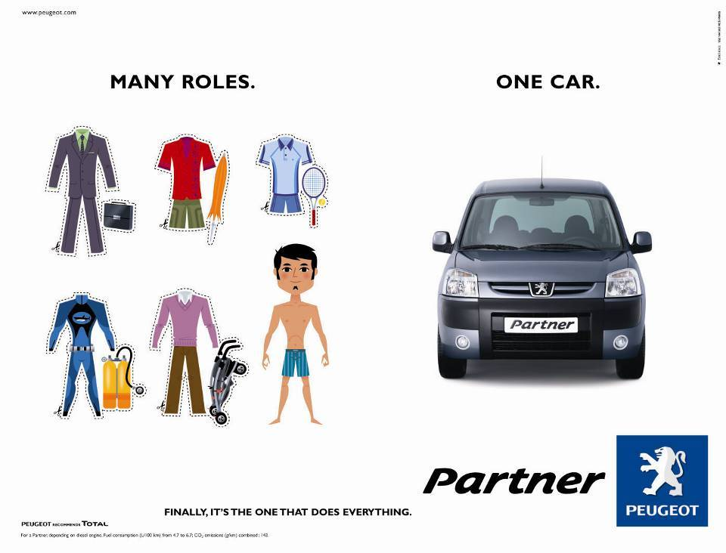

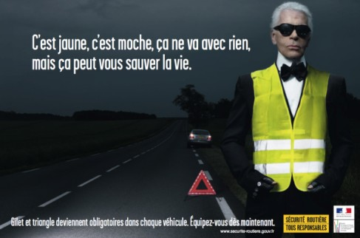

Cite à présent d’après tes connaissance ; 3 marques, 3 slogans, 3 logos.

5. On remarque que dans les images ci-dessus, des célébrités apparaissent, à ton avis pourquoi ?

6. Cite à présent les endroits ou tu as l’habitude de voir de la publicité dans l’ordre décroissant (de l’endroit ou tu pense en voir le plus à celui ou tu en vois le moins)

7. Graphique de la répartition des investissements publicitaires en Belgique en 2005

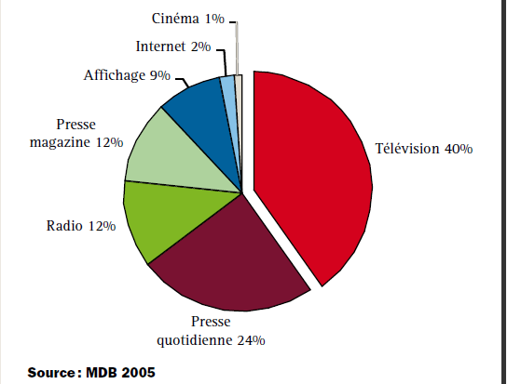

Analyse ce graphique et donne; - tes observations
- Une hypothèse sur l’investissement qui selon toi pourrait se développer d’avantage à l’avenir

8. Lis le texte suivant et réponds au questionnaire.

Globalement, les publicités présentent plusieurs caractéristiques communes, qui peuvent être résumées en 12 points:
- La publicité n’est pas objective. La publicité n’est pas de l’information. Financée par l’annonceur, son coût est répercuté dans le prix d’achat du bien ou du service. La publicité n’a donc pas lieu d’être objective.
- La publicité ne cherche pas toujours le profit. La publicité n’est pas réservée aux seules entreprises privées. Les partis politiques, le secteur non-marchand y recouvre également. Des campagnes publicitaires peuvent viser l’intérêt collectif, à des fins non lucratives.
- La publicité n’est pas une science exacte.
- La publicité voit la vie en rose. A quelques exceptions près, la publicité idéalise le monde dans lequel nous vivons, embellit la réalité de celui-ci.
- La pub fait de l’effet. La publicité ne peut pas corriger des erreurs de qualité ou de conceptions de produits ou de services qu’elle défend. Elle ne neutralise pas la concurrence. Elle influence les consommateurs, construit et déplace sa stratégie en fonction de leurs attentes, explicites ou non.
- La publicité a son calendrier perso. La publicité est d’avantage présente à certains moments de l’année, en fonction des produits promus.
- La publicité n’est pas un marteau entre les mains d’un mauvais bricoleur. Les annonceurs sont rarement les producteurs des messages publicitaires.
- La pub touche à tout.
- La publicité va droit au but qu’elle s’est fixée. La publicité développe un seul argument par support qui doit être lu, vu, entendu rapidement et sans ambigüité.
- La publicité ne veut pas toujours faire acheter. La publicité ne s’attarde pas exclusivement à augmenter le chiffre d’affaire direct d’une marque. Elle peut aussi, dans un même temps, vouloir améliorer l’image de marque d’un produit, d’une marque, ou de l’annonceur qui en est l’auteur.
- La publicité agit sur la psyché. Elle joue sur nos besoins, nos désirs, nos manques à combler, nos obsessions, nos phobies.
- La pub est à vous. La publicité s’adresse à un ou plusieurs groupes cibles.

Conseil de l’éducation aux médias, « Comprendre la publicité », Bruxelles, CEM, S.d, p 8-10

L’une des publicités de la page 2 correspond au point disant que la publicité ne cherche pas toujours le profit, laquelle? Donne un autre exemple similaire.

La publicité a son calendrier perso. Peux-tu donner des moments de l’année récurrents dans la pub ainsi que des exemples de produits distribués?

On parle dans le texte de l’image de marque. D’après ce qu’on en dit, comment peux-tu la définir?

9. Maintenant que nous avons fait toutes ces analyses, revoyons la définition de la publicité.
Ta définition du début du cours à t-elle changée? Oui – Non

Définition exacte:

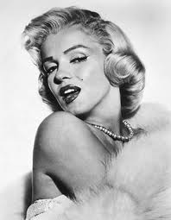
Partie 2 => Quel est le rôle de la femme dans la publicité ? Comment est-elle considérée ?

1. Voici une liste de produits qui reviennent régulièrement dans les publicités, dis-moi selon toi quel sexe (homme ou femme) pose d’avantage avec ces produits, tire en ensuite des conclusions.
Produit | Homme | Femme
Un rasoir
Un produit de vaisselle
Une voiture
Une crème hydratante
Un aspirateur
De l’alcool

Conclusion

2. Voici une série d’images et un texte, observe-les et réponds aux questions qui suivent


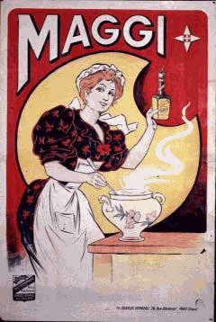

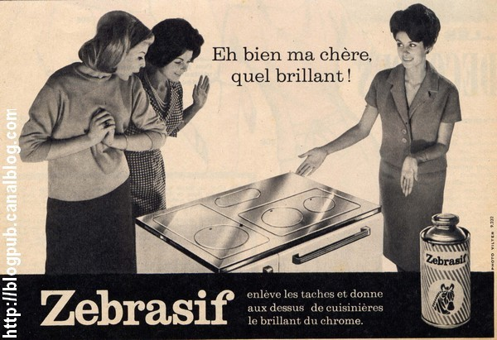


Les femmes occupent un rôle central dans la publicité (en particulier française), et le plus souvent à leurs dépens. Elles sont utilisées principalement :
1. Comme illustration du produit, notamment si les femmes elles-mêmes sont la cible de la publicité. Ex. : une femme illustre une publicité pour un aspirateur, une machine à laver, car elles sont considérées comme les consommatrices traditionnelles, stéréotypées, de ces produits. Elles peuvent également illustrer une publicité pour un parfum, des vêtements, une voiture : elles sont les utilisatrices de ces produits et la consommatrice-cible est censée se reconnaître dans ces femmes, ou s’identifier à ces modèles. […]

http://www.hku.hk/french/dcmScreen/lang3033/lang3033_femmes_et_pub.htm

Quelles sont les représentations de la femme données sur ces images ?

Pourquoi les représente-t-on de cette manière ?

3. Les documents ci dessus n’étaient pas une manière unique de voir les femmes dans la publicité. Voici une autre série d’images avec un texte, réalise la même chose qu’à l’exercice précédent.





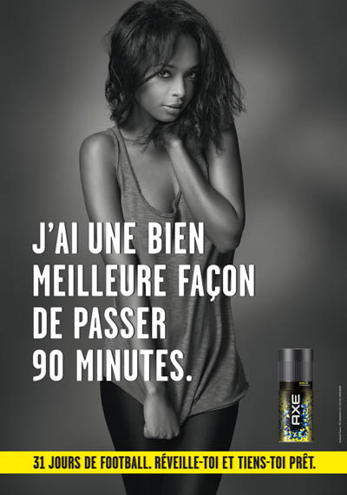

Le lien entre le produit et le personnage féminin n’est pas clairement explicité, mais l’image de la femme est utilisée comme une accroche picturale, comme un instrument de provocation. L’objectif est d’attirer l’attention sur le produit, mais pas nécessairement d’identifier le personnage féminin au produit. La femme est alors souvent représentée comme un objet de fantasmes, en particulier sexuels, stimulés par des allusions. La cible de la publicité est aussi bien les hommes que les femmes car l’imaginaire érotisé de la publicité est basée sur la dynamique du désir et de la séduction, qui fait interagir les deux sexes. La publicité véhicule donc une sorte de propagande patriarcale traditionnelle (la femme désirable et à conquérir) qui semble subsister en dehors de l’évolution des rapports sociaux et juridiques entre hommes et femmes.

http://www.hku.hk/french/dcmScreen/lang3033/lang3033_femmes_et_pub.htm

Comment nous montre t-on la femme dans ce cas ci ?

Quelle est la place des deux sexes dans cette manière dont la publicité nous fait voir les choses ?

4. Nous venons de voir deux exemples de représentations de la femme dans la publicité. Le fait de la montrer de cette manière peut-elle selon toi impliquer des dangers ? Si oui, lesquels ? Relève les idées de l’ensemble de la classe.

5. Analysons une campagne publicitaire pas comme les autres ;
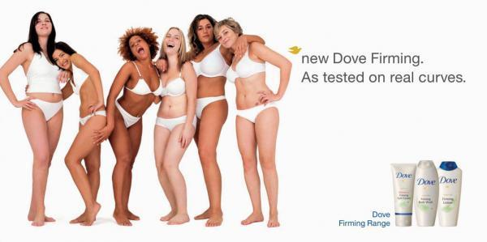
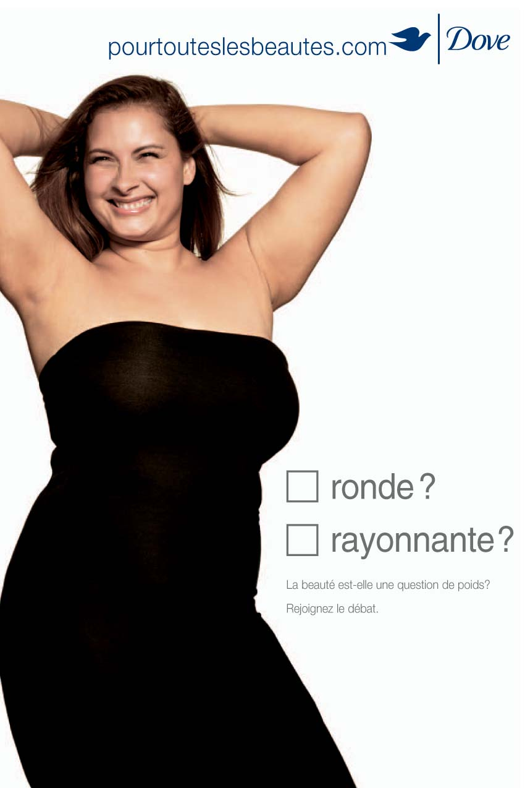

Que vois-tu ?

Pourquoi Dove a-t-elle lancé cette campagne publicitaire ?

Synthèse :
Mots clés : texte, consommateur, dangers, image, calendrier, son, stéréotypes, logo, star, télévision, objet, investissements

